Before error:

#include<stdio.h>

int main()

{

char \*str="Alen";

str[0]='W';

printf("%s",str);

return 0;

}

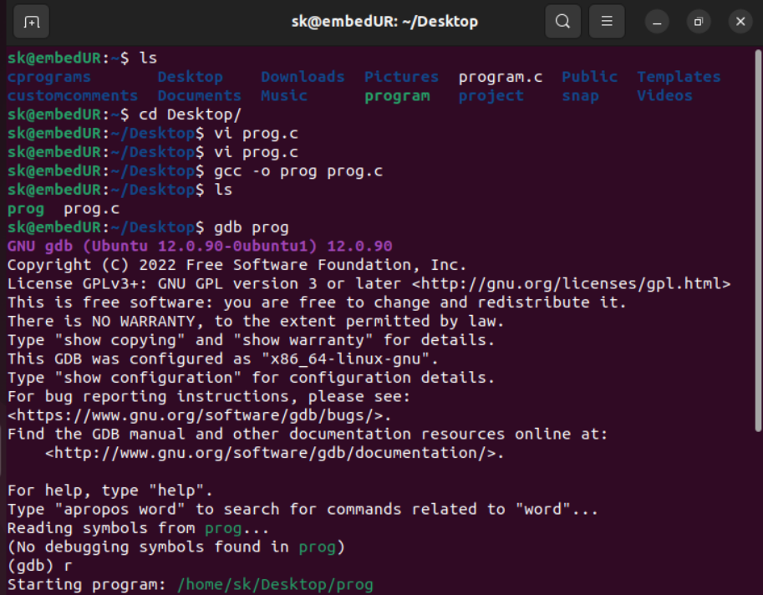

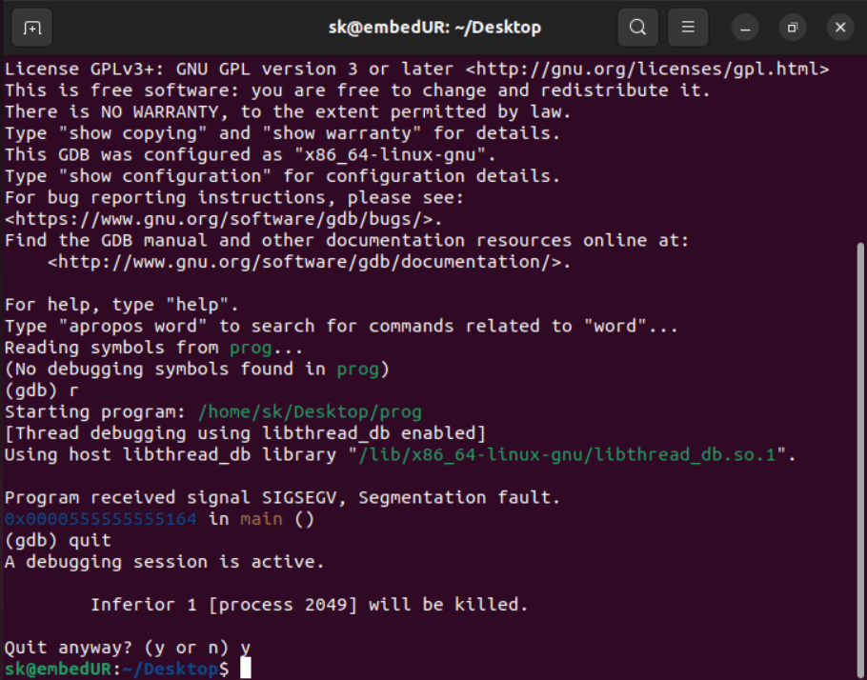

After error fix:

#include<stdio.h>

int main()

{

char str[]="Alen";

str[0]='W';

printf("%s",str);

return 0;

}

